9 класс
Тема: Наука в современном обществе
Цель: познакомиться с особенностями научных знаний, со сложившейся в современном обществе классификацией наук и основными элементами системы организации науки.
Основные понятия: наука.
Оборудование: учебник «Обществознание» Л.Н. Боголюбов, 2010 г.

Ход урока:
- Организационный момент.
- Актуализация знаний по теме «Образование»
- Рубрика «В классе и дома» стр.67
- Проанализируйте данные высказывания. Чем суждения отличаются друг от друга?
- «Образование не даёт ростков в душе, если оно не проникает до значительной глубины» (Протагор).
- «Человек, обученный основательно, есть дерево, имеющее свой собственный корень, питающее себя собственным соком и поэтому постоянно (сильнее и сильнее со дня на день) растущее, зеленеющее, цветущее, приносящее плоды» (Я.А. Коменский).
- «Только тот постигал истину, кто внимательно изучал природу, людей и самого себя» (Н.И. Пирогов)
- Изучение нового материала.
План:
- Что такое наука?
- Нравственные принципы труда учёного.
- Возрастание роли современной науки.
Чем отличается духовная сфера от других сфер жизни общества?
Что входит в сферу духовной жизни?
- Одним из элементов духовной сферы жизни общества является наука.. она возникла на заре истории человечества и существует и развивается вместе с развитием общества и человека.
Что же такое наука? Как вы думаете?
Наука - сфера духовной деятельности человека, направленная на получение достоверных знаний о мире и человеке в нём.
Наука – особая система знаний.
Наука – особый вид деятельности.
Наука – особая система общественных организаций, вырабатывающих, хранящих и внедряющих знания (НИИ, вузы, академические институты, Академия наук РФ).
Научное знание по своей природе является систематизированным. Принято выделять несколько элементов современного научного знания:
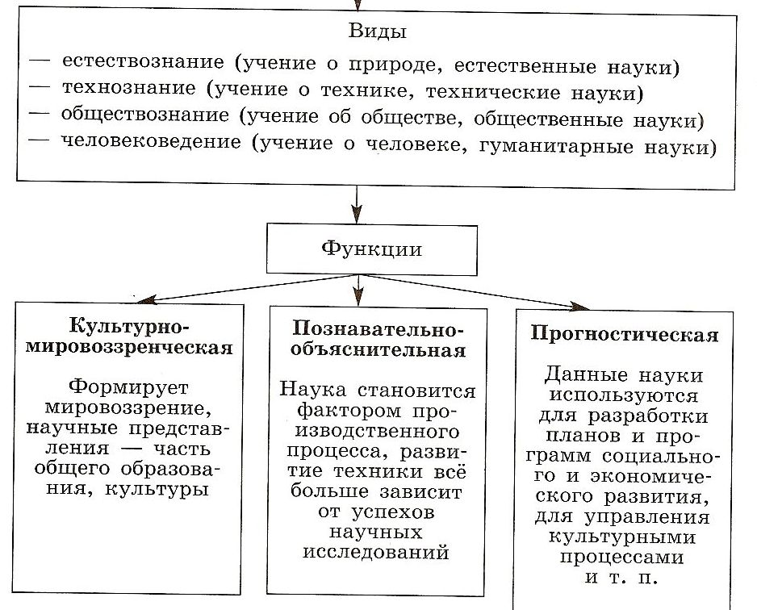
Дробление наук на самостоятельные дисциплины. Медицина имеет до 300 научных дисциплин.
В систему научного знания входят не только научные факты, доказанные и подтверждённые наблюдениями экспериментами, а также законы и теории, но и сами методы получения научных знаний – методы наблюдений расчётов и доказательств. Современная наука накопила массу информации об окружающем нас мире и о мире внутри нас. Эта информация обрабатывается и накапливается с помощью современных информационных технологий и сложной техники.
Особенность науки проявляются и в том, что она стремится объяснить мир, используя особый язык – формулы, символы, знаки, понятия и т.п. математика оперирует формулами, символами, понятиями и т.д. химия – условными знаками, обозначающими химическими элементами.
Далее рассказ об объединениях учёных.
Работа с учебником стр. 70 факты.

Лучшие учёные получают Нобелевскую премию. (основана с 1900 года)
Работа с учебником стр. 70 факты.
- Нравственность принципы труда учёного заключатся в следующем:
- Скрупулёзное следование истине, честность перед самим собой и своими коллегами.
- Проблема последствий их работы. (некоторые изобретения приносят вред человечеству)
Работа с документом стр.71-72.
- Самостоятельная работа с текстом учебника стр.72-74.
В чём заключается роль науки для современного общества и человека.

- Закрепление изученного материала.
- Проверь себя стр. 74
- Информация о домашнем задании.
- Прочитать параграф 9.
- Сообщения: Альфред Нобель и его премия. (1 человек)
- Заполнить таблицу «Лауреаты Нобелевской премии».
Отрасль науки | Имя, фамилия учёного | За какие достижения они были удостоены награды.

Математика, литература, физиология, физика, экономика, медицина.

